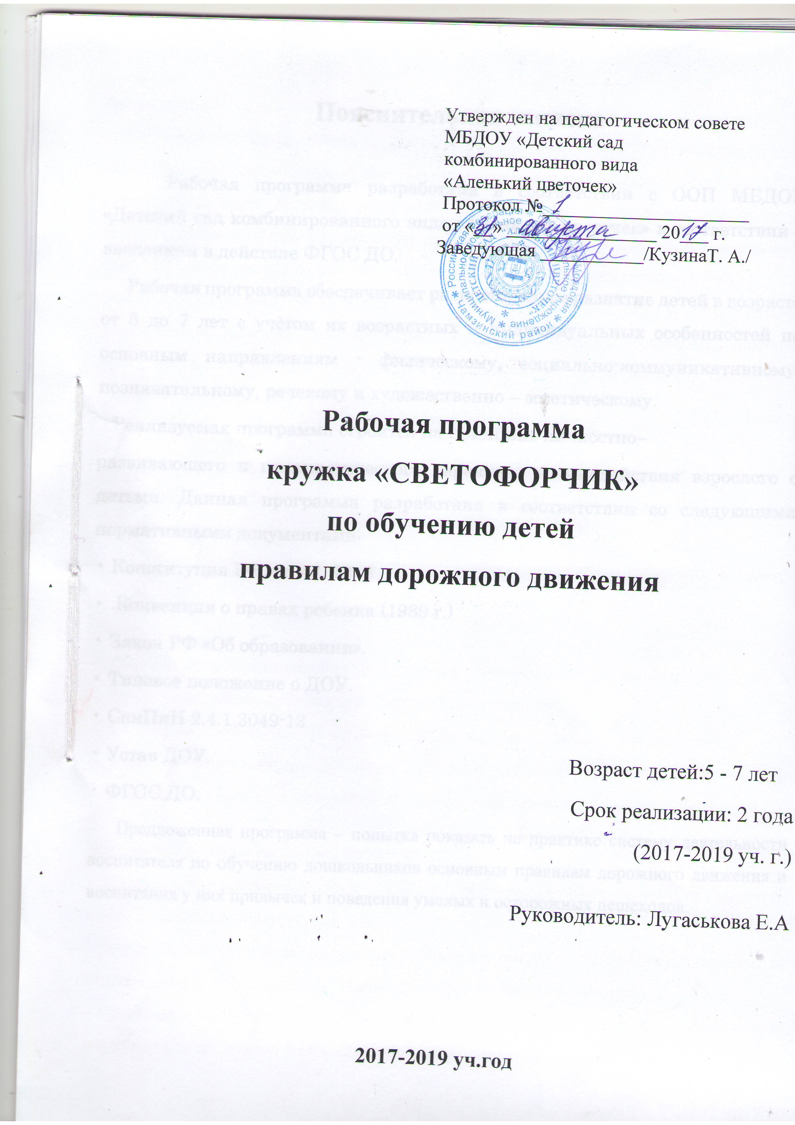

2017-2019 уч.год
Пояснительная записка

Рабочая программа разработана в соответствии с ООП МБДОУ «Детский сад комбинированного вида «Аленький цветочек» в соответствии с введением в действие ФГОС ДО.
Рабочая программа обеспечивает разностороннее развитие детей в возрасте от 5 до 7 лет с учѐтом их возрастных и индивидуальных особенностей по основным направлениям - физическому, социально-коммуникативному, познавательному, речевому и художественно – эстетическому.
Реализуемая программа строится на принципе личностно–
развивающего и гуманистического характера взаимодействия взрослого с детьми. Данная программа разработана в соответствии со следующими нормативными документами:
- Конституция РФ, ст. 43, 72. 2
- Конвенция о правах ребенка (1989 г.)
- Закон РФ «Об образовании».
- Типовое положение о ДОУ.
- СанПиН 2.4.1.3049-13
- Устав ДОУ.
- ФГОС ДО.
Предложенная программа – попытка показать на практике систему деятельности воспитателя по обучению дошкольников основным правилам дорожного движения и воспитания у них привычек и поведения умелых и осторожных пешеходов.

Актуальность:
Особенно актуальна данная проблема в области, где всякая практическая работа, направленная на формирование навыков безопасного поведения детей на дорогах путем совершенствования системы мероприятий должна давать ощутимые результаты. Поэтому необходим поиск новых форм, приемов работы, способствующих организации взаимодействия педагогов с родителями в практическом обучении своих детей.
Новизна программы: заключается в разработке содержания и форм работы с детьми дошкольного возраста по изучению правил дорожного движения, которая предусматривает поэтапную организацию образовательного процесса, участие детей и их родителей в решении проблемы.
Практическая ценность:
Представленные мероприятия могут использоваться в системе планирования как в совместной деятельности с детьми, так и в образовательной деятельности в ходе режимных моментов, начиная со второй младшей группы.
Главной целью является формирование навыков безопасного поведения на улицах и дорогах.
Задачи:
- Формировать представления о Правилах безопасности дорожного движения в качестве пешехода и пассажира транспортного средства.
- Систематизировать знания детей об устройстве улицы, дорожного движения.
- Учить детей применять полученную информацию в практической деятельности.
- Воспитывать культуру поведения на улице и в транспорте.
Программа создана на основе принципов:
Принцип последовательности – любая новая ступень в обучении ребёнка опирается на опыт ребёнка в предыдущем.
Принцип деятельности - включение ребёнка в игровую, познавательную, поисковую деятельность с целью стимулирования активной жизненной позиции.
Принцип интеграции - интеграция всех видов детской деятельности, образовательных областей реализующихся в образовательном процессе.
Принцип дифференцированного подхода - решение задачи эффективной педагогической помощи детям в специально созданных педагогических ситуациях, не по правилам дорожного движения, а по правилам безопасного поведения на дороге.
Принцип возрастной адресности - одно и то же содержание используется для работы в разных группах с усложнением соответствующим возрастным особенностям детей.
Принцип преемственности взаимодействия с ребёнком в условиях дошкольного учреждения и семьи - ничто не убеждает лучше примера родителей.
Программа рассчитана на проведение занятий 2 раза в неделю по 15-20 минут в старшей группе, 20-25 минут в подготовительной к школе группе. Обучение предлагается проводить в устной форме на занятиях, и в процессе общения с детьми вне занятий (режимных моментах), а также при организации различных мероприятий. Программа предусматривает проведение занятий с октября по апрель. Для усвоения материала в 1-ый год обучения предлагается 12 тем, во 2-й год обучения 12 тем.

Планируемые результаты освоения программы
В результате освоения программы дети приобретают определенные знания, навыки, умения.
Ожидаемый результат:
Образовательный:
- Овладение базовыми правилами поведения на дороге;
- Анализ готовности решать дорожно-транспортные ситуации;
- Формирование у детей самостоятельности и ответственности в действиях на дороге;
- Развитие творческих способностей;
- Формирование устойчивого познавательного интереса.
Воспитательный:
- Формирование культуры поведения в процессе общения с дорогой;
- Привитие устойчивых навыков безопасного поведения в любой дорожной ситуации.
Социальный:
- Формирование сознательного отношения к своим и чужим поступкам;
- Развитие отрицательного отношения к нарушениям ПДД.
Учебный план занятий кружка «Светофорчик»

Количество занятий в неделю | Количество занятий в месяц | Количество занятий в год
2 | 8
Сентябрь - адаптационный период и занятия не проводятся.
Май - занятия не проводятся с целью снижения нагрузки и в связи с подведением итогов.
Учебно-тематический план
1-го года обучения
№ | Тема занятий | Количество часов
1. | «Готовы ли мы стать пешеходами?» | 3
2. | «Транспорт» | 3
3. | «Светофор и его помощники» | 3
4. | «Мы пассажиры» | 3
5. | «Пусть дорога станет безопасной» | 3
6. | «Я примерный пассажир» | 3
7. | «Знаешь сам – научи товарища» | 2
8. | «Дорожные знаки» | 3
9. | «Где и как переходить улицу» | 3
10. | «Гужевой транспорт» | 3
11. | «Правила поведения на тротуаре, пешеходной дорожке». | 3
12. | «Катание на велосипеде (самокате, роликах)». | 3
13. | Повторение пройденного материала | 4
Учебно-тематический план
2-го года обучения
№ | Тема занятий | Количество часов
1. | «Улица полна неожиданностей» | 3
2. | «Транспорт» | 3
3. | «Помощники на дороге» | 3
4. | «Поведение в автомобиле» | 4
5. | «Пусть дорога станет безопасней» | 3
6. | «Дорожные знаки» | 3
7. | «Мы водители» | 3
8. | «Перекрёсток» | 3
9. | «Знай и выполняй правила дорожного движения» | 3
10. | «Улица не место для игр» | 3
11. | Разработка безопасного маршрута  «Дом - детский сад» | 2
12. | Повторение | 4

Методы, используемые для реализации работы кружка:

· Наглядные методы:
Ø экскурсии, целевые прогулки;
Ø наблюдения;
Ø рассматривание иллюстраций, репродукций;
Ø проведение дидактических игр.
· Словесные методы:
Ø чтение литературных произведений;
Ø беседы с элементами диалога, обобщающие рассказы воспитателя.
· Игровые методы:
Ø проведение разнообразных игр (малоподвижных, сюжетно – ролевых, дидактических, игр - драматизаций и др.);
Ø загадывание загадок.
· Практические методы
Ø организация продуктивной деятельности детей;
Ø оформлениеуголка по пдд;
Ø постановка проблемных ситуаций;
Ø изготовление с детьми наглядных пособий, макетов.

Методическое обеспечение программы кружковой работы:
1. Уголок «Дорожного движения» в групповом помещении (настольный) и специально оформленная комната с соответствующим оборудованием.
2. Наглядный материал:
- транспорт различного функционального назначения;
- настольно-печатные игры;
- дидактические игры по ПДД;
- плакаты, иллюстрации, сюжетные картинки, отражающие дорожные ситуации;
- атрибуты для сюжетно-ролевой игры «Транспорт»; - дорожные знаки.
3. Методический инструментарий.

Ожидаемые результаты кружковой деятельности:
- Развитие компетентного подхода: совокупность знаний, навыков, умений, формируемых в процессе обучения ПДД, а также ребёнок мог легко ориентироваться в ближайшем пространственном окружении, умел наблюдать и правильно оценивать дорожные ситуации, владел навыками безопасного поведения в этих ситуациях.
- Расширение представлений детей об окружающей дорожной среде и правилах дорожного движения.
3.Сформированность навыков спокойного, уверенного, культурного и безопасного поведения в дорожно-транспортной среде.
- Умения детей предвидеть опасные ситуации и обходить их.
- Повышение активности родителей и детей к обеспечению безопасности дорожного движения.
Уровень отношения ребенка к деятельности, организуемой педагогом на занятиях, оценивается на основании педагогического наблюдения и заносится в диагностическую карту, для каждого ребенка на начало учебного года и конец учебного года.

Педагогическая диагностика детей с 5 до 6 лет по формированию основ безопасности по ПДД
Дата проведения: с «____» _________201__г по «___» ___________ 201__г;

№п/п | Имя ребенка |  | Показатели
 |  |  | Знают все сигналы светофора и рассказывают об их значении:  красный, желтый —  «стой», зеленый — «убедись в безопасности и иди»; |  | Различаю дорожные знаки |  | Имеют представлени  е об основных правилах дорожного движения, гд е можно переходить проезжую  часть; |  | Узнают разные виды транспорта, умеют классифицировать их: водный, воздушный, наземный, умеют объяснить их назначение; |  | Называют правила поведения  в  транспорт е, на  проезжей части, на улице.
 |  |  | н | к | н | к | н | к | н | к | н | к
1 | Арискина А.
2 | Бекшаев З.
3 | Ваняйкин Н.
4 | Гарьков И.
5 | Гриндей С.
6 | Госткина П.
7 | Кочеткова Л.
8 | Логинов М.
9 | Лукьянова Д.
10 | Любишкин Г.
11 | Парчайкин М.
12 | Пронина Л.
13 | Самохина А.
14 | Храмова В.
15 | Андряшина П.
Эффект  ивность педагогическихвоздействий % |  | не сформирован
 |  | находится в стадии формирования
 |  | сформирован

Условные обозначения:
Проявление: не сформирован; находится в стадии формирования; сформирован
Примечание:
- показатель «сформирован» означает, что показатель устойчив, не зависит от особенностей ситуации, присутствия или отсутствия взрослого, других детей, настроения ребенка, успешности или не успешности предыдущей деятельности и т. д.
- показатель «находится в стадии формирования» означает, что показатель периодически проявляется и его проявление зависит от особенностей ситуации, наличия контроля со стороны взрослого, настроения ребенка и т. д.
- показатель «не сформирован» означает, что показатель проявляется крайне редко и его появление носит случайный характер.

Педагогическая диагностика детей с 6 до 7 лет по формированию основ безопасности по ПДД
Дата проведения: с «____» ________ 201__г по «____» _________ 201__г;

№ п/п | Имя ребенка |  | Показатели
 |  |  | Умеют решать проблемные ситуации, возникающие на проезжей части и во дворе; |  | Узнают разные виды транспорта, умеют классифицировать:  пассажирский, строительный, военный; |  | Имеют представление о работе регулировщик а и его функциях; |  | Умеют классифицировать дорожные знаки: предупреждающие запрещающие, информационно-указательные.
 |  |  | н | к | н | к | н | к | н | к
1 | Арискина А.
2 | Бекшаев З.
3 | Ваняйкин Н.
4 | Гарьков И.
5 | Гриндей С.
6 | Госткина П.
7 | Кочеткова Л.
8 | Логинов М.
9 | Лукьянова Д.
10 | Любишкин Г.
11 | Парчайкин М.
12 | Пронина Л.
13 | Самохина А.
14 | Храмова В.
15 | Андряшина П.
Эффективностьпедагогических воздействий % |  | не сформирован
 |  | находится в стадии формирования
 |  | сформирован

Условные обозначения:
Проявление: не сформирован; находится в стадии формирования; сформирован
Примечание:
- показатель «сформирован» означает, что показатель устойчив, не зависит от особенностей ситуации, присутствия или отсутствия взрослого, других детей, настроения ребенка, успешности или не успешности предыдущей деятельности и т. д.
- показатель «находится в стадии формирования» означает, что показатель периодически проявляется и его проявление зависит от особенностей ситуации, наличия контроля со стороны взрослого, настроения ребенка и т. д.
показатель «не сформирован» означает, что показатель проявляется крайне редко и его появление носит случайный характер.

Учет посещаемости детей кружка «Светофорчик»
группа №10
Руководитель: Лугаськова Е.А.

№ | Фамилия,имя,ребенка | октябрь |  |  |  | ноябрь |  |  |  | декабрь |  |  |  | январь |  |  | февраль |  |  |  |  | март |  |  |  | апрель
1 | Арискина А.
2 | Бекшаев З.
3 | Ваняйкин Н.
4 | Гарьков И.
5 | Гриндей С.
6 | Госткина П.
7 | Кочеткова Л.
8 | Логинов М.
9 | Лукьянова Д.
10 | Любишкин Г.
11 | Парчайкин М.
12 | Пронина Л.
13 | Самохина А
14 | Храмова В
15 | Андряшина П.

2.4 план взаимодействия с родителями

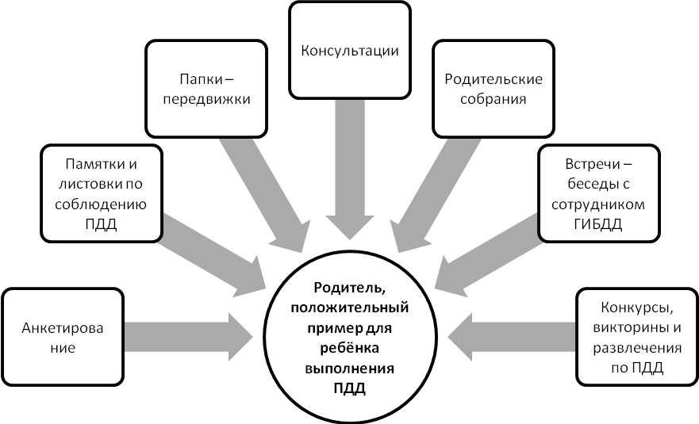

Перспективный план работы с родителями по правилам дорожного движения
Старшая группа
Месяц | Мероприятие
Сентябрь | Групповое родительское собрание «Безопасность детей – забота взрослых»  Цель: ознакомление родителей с планом работы по ПДД  Папка передвижка для родителей «Внимание - дорога»  Памятка для родителей «В этом возрасте ребенок должен усвоить…»  Консультация для родителей «Родителям о правилах дорожного движения»
Октябрь | Анкетирование родителей  Фотоконкурс «Мой город»  Привлечение родителей к оформлению индивидуального маршрута ребенка от дома до детского сада  Консультация для родителей «Как составить индивидуальный маршрут»  Индивидуальная работа (привлечь родителей к изготовлению  атрибутовк сюжетно – ролевой игре «Мы пешеходы»)
Ноябрь | Памятка для родителей «Как вести себя на дороге»  Консультация «Поиграем дома» (игры по правилам дорожного движения)  Беседа «Спрашивайте - отвечаем»
Презентации «Все работы хороши - выбирай на вкус»
Привлечь родителей к помощи детям в оформлении презентаций.
Прогулка к проезжей части
Привлечь родителей к помощи в организации совместной прогулки.
Декабрь | Консультация«Зимой бег через дорогу опасен вдвойне!»  Беседа «Дорожные знаки»  Совместный досуг развлечение «Путешествие по городу дорожных знаков»  Встреча с сотрудником ГИБДД
Январь | Конкурс рисунков
Февраль | Консультация «Велосипед это тоже транспорт»  Фотовыставка «Мой велосипед»
Март | Привлечь родителей к организации прогулки  Памятка «Все начинается с малого»
Апрель | Консультация«Как воспитать грамотного пассажира»  Прогулка на автобусную остановку  Привлечь родителей к организации прогулки
Май | Совместно с родителями праздник ПДД  Консультация «Отдых и ПДД»
Папка передвижка для родителей «Скоро в школу»
Памятка для родителей «В этом возрасте ребенок должен усвоить…»
Консультация для родителей «Учите ребенка самостоятельности»
Октябрь | Анкетирование родителей  Фотоконкурс «Мой город»  Привлечение родителей к оформлению выставки и альбома  Консультация для родителей  Индивидуальная работа воспитанников  Презентация «Правила дорожные надо соблюдать и летом их не нарушать»
Ноябрь | Памятка для родителей «Ребенок на дороге»  Прогулка к проезжей части  Привлечь родителей к помощи в организации совместной прогулки.
Декабрь | Встреча с сотрудником ГИБДД
Январь | Конкурс рисунков
Февраль | Консультация «Индивидуальный маршрут будущего первоклассника»
Март | Папка передвижка «Ребенок на улице»
Апрель | Родительское собрание «Наши достижения»

Перспективный план работы с родителями по правилам дорожного движения Подготовительная к школе группа

Месяц | Мероприятие
Сентябрь | Групповое родительское собрание «Безопасность детей – забота взрослых»  Цель: ознакомление родителей с планом работы по ПДД

4.Список литературы
- Гарнышева Т.П «Как научить детей ПДД?» Методические рекомендации и развернутые планы занятий Издательство «Детство - Пресс»2010 – 64с.
- Данилова Т.И «Программа «Светофор» обучение детей дошкольного возраста ПДД» СПб., издательство «ДЕТСТВО -ПРЕСС»2009 – 208с.
- Старцева О.Ю «Школа дорожных наук» ООО «ТЦ Сфера» 2008 - 64с.
- Саулина Т.Ф «Три сигнала светофора» М.: «Мозаика - Синтез» 2008 – 112с.
- Авдеева Н.Н., Князева Н.Л., Стёркина Р.Б. Безопасность: Учебное пособие по основам безопасности жизнедеятельности детей старшего дошкольного возраста. –СПб.: «ДЕТСТВО ПРЕСС», 2003 – 144 с
- Гудимов В.П. Сборник тематических загадок для дошкольников, - М.: Сфера, 2002.
- Занятия по правилам дорожного движения / Под ред. Е.А.Романовой,
А.Б.Малюшкина. М., 2008.
- Клименко В.Р. Обучайте дошкольников правилам дорожного движения. М., 2000.
- Прокофьева С., Сапгир Г., Мой приятель – светофор. М., 1998.
- Семенюк В.И., Владимиров Н.В. Работа с детьми по изучению правил дорожного движения. Минск, 2001.
- Степанкова Э.Я., Филенко М.В. Дошкольникам о правилах дорожного движения.м., 2002.
- Сыч В.Д. Плакаты по изучению в детском саду правил дорожного движения. Киев, 2003.
- Шорыгина Т.А. Профессии. Какие они? М., 2004.
- Шорыгина Т.А. Осторожные сказки М., 2002.
- Шорыгина Т.А. Беседы о безопасности с детьми 5 – 8 лет. М., 2008.

5. Приложения.

